Situations de composition et décomposition

1. **Boite de 10 jetons rouges et bleus** **Accès**

**Objectif** : Observer les compléments à 10 dans la disposition de jetons dans des boites à compter.

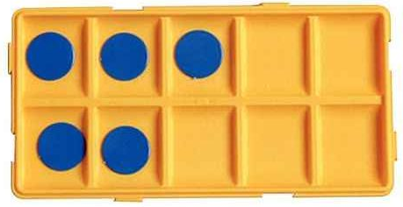**Matériel** : Une boite de 2 rangées de 5 alvéoles (type boite de 10 œufs), 10 jetons rouges et 10 jetons bleus par élève.

**But :** Placer le nombre de jetons indiqué par une collection en respectant une règle implicite : compléter les alvéoles du haut et du bas, alternativement et de gauche à droite.

**Déroulement** : L’enseignant montre 3 fois comment placer les jetons dans la boite, sans expliquer. Les élèves placent autant de jetons bleus que d’éléments d’une collection (dessin, constellation de dé, écriture chiffrée) en respectant la règle implicite. Ils indiquent combien il manque pour aller à 10. Ils vérifient en complétant les alvéoles vides avec les jetons rouges et en dénombrant ces-derniers.

1. **Le nombre cible ERMEL**

**Objectif** : Observer toutes les décompositions d’un nombre.

**Matériel** : Une ardoise par élève.

**But :** Trouver des décompositions possibles d’un nombre donné.

**Déroulement** : Atteindre un nombre en ajoutant 4 nombres et vérification : résultats connus (faits numériques), comptage, sur-comptage, utilisation de la calculatrice. Même jeu avec une carte joker dont il faut donner la valeur (complément). Rédiger un message pour faire trouver un complément et atteindre une cible, en utilisant un codage conventionnel ou non.

1. **Les réglettes Cuisenaire**

**Objectif :** Connaître les décompositions possibles de 10 à 2 termes : construire des faits numériques.

**Matériel :** Plusieurs exemplaires de jeu de réglettes Cuisenaire pour 1 ou 2 élèves.

**But :** Connaissant le nombre correspondant à chaque réglette (de 1 à 10), réaliser en manipulant toutes les combinaisons de réglettes Cuisenaire pour reconstituer la réglette de valeur 10 (même longueur).

**Déroulement :** Chaque élève ou binôme doit trouver toutes les possibilités de réaliser la réglette 10 avec 2 réglettes. Il traduit ensuite ces compositions en égalités.

1. **Les clowns Brissiaud**

|  |  |
| --- | --- |
| **Objectif :** Découvrir les différentes décompositions d’un même nombre.  **Matériel** : Fiches de travail.  **Déroulement** : Sur fiche, 3 clowns sont sur le point de s’habiller. Il manque à chacun : le chapeau, le nœud papillon, la veste, le pantalon et la trompette. Les élèves doivent entourer le nombre correct de chaque vêtement pour que les trois clowns puissent s’habiller. Les habits respectifs sont isolés ou regroupés par deux ou trois. Plusieurs compositions sont possibles : 1+2 ; 3+0 ;1+1+1. Les compétences sont ensuite réinvesties pour 4 clowns, puis 5 etc. (ajouter un visuel) | cid:image001.png@01D57F76.67CC7A20 |

1. **Albums à calculer** **Brissiaud**

**Objectif** : Découvrir les décompositions des nombres jusqu’à 10.

**Matériel** : Album à calculer

**But :** trouver le nombre d’animaux présents dans un lieu ou un autre.

**Déroulement** :

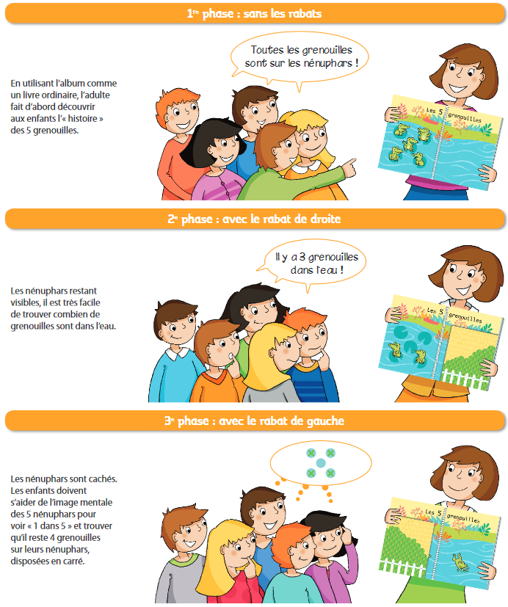

1. **Le jeu du dortoir : élèves à la sieste ou dans la cour** **Valentin**

**Objectif** : Découvrir les compléments à 10.

**Matériel** : Une maquette (ou une feuille-plan) avec 10 lits pour le dortoir, une maquette de cour délimitée et 10 figurines.

**But :** Trouver le nombre de figurines présentes dans l’un ou l’autre lieu.

**Déroulement** : L’enseignant présente un dortoir qui comporte 10 places, la cour et les 10 figurines. Il place un certain nombre de figurines dans le dortoir et les autres dans la cour. Il cache la cour : « Combien y a-t-il de figurines dans la cour ? » (les lits vides aident les élèves). Ensuite, il cache le dortoir : « Combien y a-t-il de figurines dans le dortoir ? » : il faut déterminer le complément à 10 pour répondre à la question.

1. **Les bougies du gâteau Accès**

**Objectif** : Découvrir les décompositions de 5 et les compositions sur la base de 5.

**Matériel** : 1 bloc de pâte à modeler avec 2 à 9 bougies par élève.

**But :** Ajouter ou retirer des bougies pour en avoir 5 sur le gâteau.

**Déroulement** : Dans un premier temps, chaque élève reçoit un gâteau et doit vérifier qu’il y a 5 bougies sur son gâteau. S’il en manque, il doit en commander à l’enseignant et verbaliser « Si j’ai déjà 3 bougies, il m’en manque 2 ». Dans un second temps, les élèves reçoivent un gâteau avec de 5 à 9 bougies. S’il y en a plus de 5, ils doivent retirer des bougies.